细胞影像平台激光显微切割系统培训通知
蛋白质研究技术中心细胞影像平台将于2020年7月10日10:00-11:30通过腾讯会议举行激光显微切割系统线上培训。
仪器介绍：全自动激光显微切割系统在显微镜下通过激光对非均一性样品进行特定分选、收集。可满足DNA、 RNA研究及蛋白质组学的各项研究工作，最大程度地避免混合样本对实验结果造成的干扰或误导，从而得到最精确的实验结果。显微切割系统能够切割病理切片组织、细胞集落、单细胞、染色体以及活细胞等微小样本，同时具备明场、相差、荧光等多种观察方式下激光切割的能力。
培训仪器：激光显微切割系统（Laser Microdissection System, LMD7000, Leica）
培训内容：激光显微切割系统基本原理，样品夹与收集管安装，明场与荧光切割模式及转换，激光切割参数设定以及切片制样注意事项等。
培训时间：2020年7月10日（周五）10:00--11:30
仪器地点：清华大学生物医学馆U6-116
联系电话： 010-62772736/83170 陈老师
培训形式：线上腾讯会议
报名方式：
点击链接：http://imagingcorefacility.mikecrm.com/18wpWWv
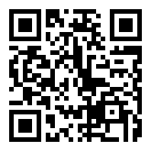
扫描二维码

注：
- 培训链接将以邮件形式发送，培训报名截止2020年7月9号17:00。
- 培训费用：免费。
细胞影像平台
蛋白质研究技术中心

